بسم‌الله الرحمن الرحیم

بسته متنی قابل‌ویرایش

هفته 94

مسجدنما

قرآن- چرا می‌گویند شهدا زنده‌اند؟
اگر به جسم باشد که هم بدنِ شهید می‌رود زیر خاک و هم بدن بقیه دفن می‌شود. اگر به روح باشد هم که معلوم است هر دو زنده‌اند و روح هیچ کس از بین نمی‌رود. پس چرا می‌گویند: شهدا زنده‌اند؟
شاید برای همین فکر و خیال‌هاست که خدا ریشه سؤال را می‌خشکاند و در یک بیان کوتاه جواب می‌دهد:
وَ لا تَحْسَبَنَّ الَّذينَ قُتِلُوا في‏ سَبيلِ اللَّهِ أَمْواتاً بَلْ أَحْياءٌ عِنْدَ رَبِّهِمْ يُرْزَقُونَ
و هرگز گمان مبر کسانی که در راه خدا کشته شدند، مرده‌اند؛ بلکه زنده‌اند و در نزد پروردگارشان روزی داده می‌شوند.
پس اولاً بهره شهدا از رزق الهی به طور حیرت‌انگیزی متفاوت است و ثانیاً حضور آن‌ها در همین دنیا و میزان تأثیرگذاری‌شان در این جا خیلی بیشتر از آن است که فکرش را می‌کنیم. برای همین است که هیچ‌ وقت نباید نگران کارهای زمین‌مانده شهید باشیم. چرا که او بعد از شهادت به مراتب مؤثرتر است.

روایت- مرگ، خواب یا بیداری؟
آخرین خواب وحشتناکی را که دیدی به یادآور. یادت می‌آید که چقدر ترسیدی و هراس وجودت را گرفت؟ آن‌وقت به‌ محض این‌که بیدار شدی، خدا را شکر کردی و از ته دل دعا کردی که به چنین خوابی برنگردی.
حالا می‌دانی که نسبت مؤمن با مرگ چیست؟ نسبت خواب است و بیداری، اما دقیقاً مخالف آن چیزی که همه فکر می‌کنند. مردم خیال می‌کنند که ما زنده‌ایم و با مرگ می‌خوابیم، اما به گفته رسول‌الله ما خوابیم و با مرگ بیدار می‌شویم:
النَّاسُ نِيَامٌ فَإِذَا مَاتُوا انْتَبَهُوا
مردم خوابند، پس وقتی مردند بیدار می‌شوند.
چه خوش است آن مرگی که تازه آغازی است برای تمام شدن کابوس‌های دنیا و وارد شدن به لذت‌های مرگ... چه خوش است شهادت که بهترین نوع مرگ است برای مؤمن...

کلام امام: شهیدان در ضیافت سالار شهیدان حاضرند
«وَلاتَحْسَبَنَّ الّذِینَ قُتِلُوا فِی سَبِیلِ اللّه‏ اَمْواتاً بَلْ اَحْیاءٌ عِنْدَ رَبِّهِمْ یُرْزَقُون» (آل عمران/69)
... در این آیۀ کریمه بحث در زندگی پس از حیات دنیا نیست که در آن عالم همۀ مخلوقات دارای نفس انسانی به اختلاف مراتب از زندگی حیوانی و مادون حیوانی تا زندگی انسانی و مافوق آن زنده هستند، بلکه شرف بزرگِ شهدای در راه حق، «حیات عندالرّب» و ورود در «ضیافة‏اللّه‏» است.
... آیا این همان نیست که برای صاحبان نفس مطمئنه وارد است «فَادْخُلِی فِی عِبادِی وَ ادْخُلِی جَنَّتِی» (فجر/30,29) که فرد بارز آن سید شهیدان (سلام اللّه‏ علیه) است. اگر آن است چه مژده‏ای برای شهیدان در راه مرام حسین (علیه السلام) که همان سبیل اللّه‏ است، از این بالاترکه در جنتی که آن بزرگوار شهید فی سبیل اللّه‏ وارد می‏شود و در ضیافتی که آن حضرت حاضرند، به این شهیدان اجازۀ دخول دهند که آن غیر از ضیافتهای بهشتی است و آنچه در وهم من و تو و شما نیاید، آن بُوَد. (بیانات امام در دیدار خانواده‌های شهدا، 19 بهمن 62)

کلام رهبری: شهادت هدیه الهی
شهادت، نعمت و هدیه‌ خداست؛ این هدیه را آسان به کسی نمی‌دهند... آیا این هدیه‌ الهی نیست؟ این‌که آدم روغنِ ریخته‌ی جانِ خودش را نذر امامزاده کند و قبول شود، نعمت خدا نیست؟ این روغن که ریخته شده است، این عمر که از دست رفته است، این مرگ که ناگزیر است؛ آنگاه‌ انسان باید همین مرگ ناگزیر را به خدا بفروشد، به قیمت بهشت و سعادت ابدی؛ «انّ اللَّه اشتری من المؤمنین انفسهم و اموالهم بأنّ لهم الجنّة یقاتلون فی سبیل اللَّه فیقتلون و یقتلون»؛ این، وعده‌ الهی است. این جانِ رفتنی را- که انسان به ناچار باید از دست بدهد- خدا از شما می‌خرد و در مقابلش به شما بهشت می‌دهد. (بیانات در دیدار جمعی از ایثارگران و خانواده‌های شهدای استان کرمان، 12/02/1384)

روزنوشت- قابل توجه مدعیان جنگ نرم
آقایی که خودت را افسر جنگ نرم می‌دانی و جزء «فرهنگی کاران» به‌حساب می‌آیی؛ آقایی که همه کارت شده است تولید محصولات فرهنگی و آقایی که در مسجدنما و غیر مسجدنما مطلب می‌نویسی و باز نشر می‌دهی!
می‌دانی چرا ولی امر جامعه اسلامی تو را افسر خود دانسته و مرتب از من و تو و امثال ما حمایت می‌کند؟ چون من و تو مدعی جهاد اکبر هستیم و برای دین چیزی بالاتر از این جهاد نیست.
اما یک نکته! تو چقدر اهل جهاد اصغر بوده‌ای که حالا بی‌مقدمه آمده‌ای و افسر جنگ جهاد اکبر شده‌ای؟ خنده‌دار نیست؟ من و تویی که هیچ‌وقت جان و مالمان را کف دست نگرفته‌ایم و سپر انقلاب قرار نداده‌ایم، حالا می‌خواهیم همه دنیا را نجات دهیم تا اهل جهاد اصغر و اکبر شوند!
می‌بینی؟ کار مهمی در پیش داریم. از یک ‌طرف باید آرزوی جنگ و جهاد اصغر داشته باشیم و خود را برایش آماده کنیم؛ از طرف دیگر باید بنشینیم و در سنگر جهاد اکبر قلم بزنیم! یادت باشد، این هر دو لازم است...

شهدا- اولین شهید مسجدنما
آمد و گفت: این‌قدر در مطالب مسجدنما نگویید مدافع حرم، خیلی‌ها این حرم‌ها را نمی‌شناسند، همه که شیعه نیستند و با ادبیات ایرانی‌ها آشنایی ندارند.
گفتیم: پس چه کنیم؟ به این اسم مشهور شده‌اند.
گفت: بگویید شهید انقلاب اسلامی. انقلاب اسلامی آرمان پیامبر و اهل‌بیت بود و امام حسین علیه‌السلام هم برای انقلاب اسلامی به کربلا رفت.
گفتیم: خب وقتی می‌گویی انقلاب اسلامی، مردم فکر می‌کنند منظور انقلاب سال 57 ایران اسلامی است. باز مشکل همان است.
چیزی نگفت. ما هم تصمیم گرفتیم از این به بعد بنویسیم «مدافع حریم اهل‌بیت». ولی هنوز نگران بود. خیال کردم خیلی در موضوع وحدت افراطی شده و از موضوع سوریه و جنگ آن جا خوشش نمی‌آید، برای همین هم دارد بهانه می‌آورد.
شاید یکی دو ماه نگذشته بود که خبر شهادتش را از سوریه آوردند. اولین شهید مسجدنما که زیر نامش نوشته‌اند: مدافع حریم انقلاب اسلامی؛ حاج حمیدرضا اسداللهی.

معرفی کتاب : شهید گمنام
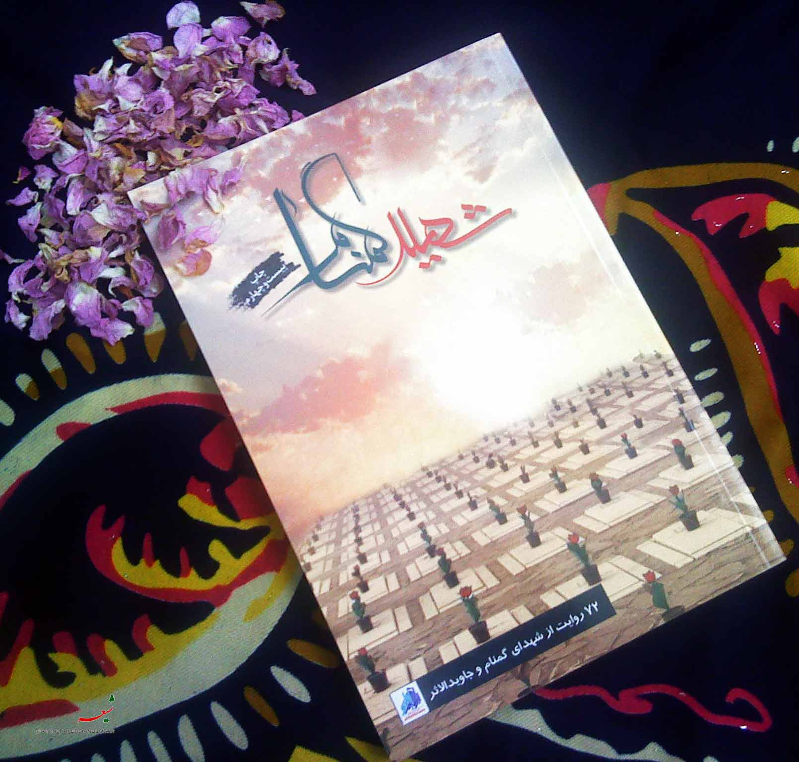
نام کتاب: شهید گمنام
نویسنده : گروه فرهنگی شهید ابراهیم هادی
ناشر: امینان
قیمت : 5000 تومان
تعداد صفحات : 207
هفتاد و دو روایت از آنان که خواستند به پیروی از مادر سادات گمنام بمانند. سرداران شهید و جاویدالاثری که مزارشان به وسعت جهان است. این مجموعه شامل خاطراتی کوتاه از پیکرهای بیپلاک است. آن‌ها که پس از سال‌ها رجعت کردند تا مشعلی باشند فرا روی آیندگان. این مجموعه، خاطرات و کراماتی است از شهدای گمنام.

ایام ویژه: ذره ذره حجاب را ممنوع کرد
[17 دی 1314 توطئه استعماری كشف حجاب توسط رضاخان پهلوی]
رضاشاه شدیداً تحت تأثیر بی‌حجابی زنان ترکیه قرار گرفته بود، اما قانون کشف حجاب را یکباره صادر نکرد.
از اواسط دهه ۱۳۰۰ انتقاد به حجاب دست‌کم در تهران آسان‌تر شده بود. گروه‌های فعال جنبش زنان ایران از حجاب انتقاد می‌کردند، برای مثال نشریه عالم نسوان در سال ۱۳۱۰ بحثی درباره حجاب باز کرد و فراخوانی برای این بحث چاپ نمود و پاسخ‌های موافق و مخالف داده می‌شد. در دوره رضاشاه به تدریج لباس‌های اروپایی زنان با کنسرت‌های بی‌حجاب قمرالملوک وزیری در باشگاه ایران به بنیان‌گذاری تیمورتاش وزیر دربار بانفوذ و نوگرای رضاشاه، به میان مردم آمد.
نخستین شایعات پیرامون قانون جدید، هنگامی پخش شد که رضاشاه تحت تأثیر اصلاحات دموکراتیک در افغانستان قرار گرفته بود و شاه و ملکه افغانستان در سال ۱۳۰۸ به ایران آمدند. ملکه افغانستان بی‌حجاب بود و جنجالی در میان روحانیون ایران برانگیخت. آنان از رضاشاه خواستند ملکه افغانستان را در ایران مجبور به داشتن حجاب کند که رضاشاه نپذیرفت. در همین زمان شایعاتی درباره تصویب قانون منع حجاب پخش شد تا این که خیلی زود به رسمیت درآمد.

احکام: خیالات خام
از در مسجد وارد شده و به خیال اینکه امام در حال خواندن رکعت اول است اقتدا می‌کند. بعد می‌فهمد که امام مشغول رکعت سوم بوده؛ اگر قبل از رکوع متوجه شود باید حمد و سوره‌اش را بخواند ولی اگر بعد از رکوع بفهمد، مستحب است بعد از نماز سجده سهو به جا آورد.
پاورقی:
کسی که به رکعت سوم نماز جماعت برسد و به خیال اینکه امام در رکعت اول است، چیزی نخواند، آیا اعاده نماز بر او واجب است؟
ج: اگر قبل از رکوع متوجه شود قرائت واجب است، ولى اگر بعد از اينکه داخل رکوع شد متوجه شود، نماز او صحيح است و چيزى بر او واجب نيست؛ هرچند احتياط مستحب اين است که دو سجده سهو براى ترک سهوى قرائت بجا آورد. (اجوبة الاستفتائات امام‌خامنه‌ای، سوال 579)

حکایت خوبان: تمام این شهدا فدای 6 ماه امام داشتن
یادم هست که هنوز ۳ ماه از پیروزی انقلاب نگذشته بود که ما خدمت حاج آقا مجتبی رسیدیم. گفتند آقای هوایی اگر تمام این شهدا را داده بودیم که ۶ ماه امام بالای سرمان باشد، این کافی بود و شرعا باید این کار را می‌کردیم. همان طور که در بحث علمی در مورد ولایت فقیه ایستاده بودند، در بحث عملی هم محکم ایستاده بودند. می‌دانید تنها کسی که فتوا داده که رویت هلال ماه رمضان و شوال فقط با حکم ولایت فقیه هست، آیت الله مجتبی تهرانی است؟
روایت از حجت الاسلام موسوی هوایی- به مناسبت 12 دی سالروز وفات آیت الله مجتبی تهرانی از مراجع عظام تقلید

در مسیر بهشت- دعایی به افق دنیا و آخرت
زیاد حاجت‌های دنیوی خواسته‌ایم و الحمدلله خوب هم حاجت گرفته‌ایم؛ از پول گرفته تا سلامتی. برای توبه و انابه هم زیاد می‌رویم در خانه خدا. باز هم الحمدلله. اما کم‌تر برای پل ارتباطی دنیا و آخرت خود اشک ریخته‌ایم. باید به این مرز مهم فکر کرد و برایش برنامه ریخت و التماس کرد...
كَانَ أَبُو عَبْدِ اللَّهِ (علیه‌السلام) يَدْعُو بِهَذَا الدُّعَاءِ فِي شَهْرِ رَمَضَانَ
... وَ أَسْأَلُكَ أَنْ تَجْعَلَ وَفَاتِي قَتْلًا فِي سَبِيلِكَ تَحْتَ رَايَةِ نَبِيِّكَ مَع‏ أَوْلِيَائِكَ وَ أَسْأَلُكَ أَنْ تَقْتُلَ بِي أَعْدَاءَكَ وَ أَعْدَاءَ رَسُولِكَ...
امام صادق (علیه‌السلام) در ماه رمضان با این دعا خدا را می‌خواند:
از تو می‌خواهم که وفات من را کشته شدن در راه خودت، زیر پرچم پیامبرت و همراه با اولیاء خودت قرار دهی. و از تو می‌خواهم که به وسیله من دشمنان خودت و دشمنان پیامبرت را نابود سازی...
چقدر بزرگ‌اندیش! چقدر عاقبت‌بین. برای مرگ‌مان دعا کنیم...

درنگ: اسلام ناب يا ناباب!
خوب است که آدم از هر چيزي، اصلش را انتخاب کند. فقط دقت کنيم که سرمان کلاه نرود مخصوصا در بازار سودجويي که هر کسي مي‌خواهد جنس خودش را به ما قالب کند... نياز شود نسخه تقلبي دين را هم توليد مي‌کنند...
يکي از مواردي که مي‌توان به وسيله آن فهميد آن چيزي که در اختيار داريم اصل است يا نه؛ اين است که برگرديم ببينيم که آيا آن چيز خاصيتي که بايد داشته باشد را دارد؟
امام (ره) در صحبت‌هايش اشاره مي‌کند به يک داستان آموزنده: زماني که آن نظامي انگليسي بعد از پرس‌وجو مي‌فهمد که آن اذان هيچ ضرري براي حکومتشان ندارد، مي‌گويد حالا که ضرری به ما نمی‌زند بگذاريد بگويد؛ اصلا چند بار پشت سر هم بگويد!
البته عجب اذانی و صد البته عجب دینی! که هم با مظلومین کنار می‌آید وهم با ظالمان!!!
شما آن اسلام آمريکايي را با اسلام ناب شيعيان نيجريه مقايسه کنيد؟! اسلام آن اذان‌گو و اسلام شيخ زکزاکي... کدام ناب است و کدام ناباب؟!

سوالات
- (قرآن) چرا می‌گویند شهدا زنده‌اند؟
  - چون نه جسم آن‌ها می‌میرد نه روح‌شان.
  - چون روح‌شان می‌میرد ولی جسم‌شان نه.
  - چون بیشتر از دیگر رفتگان در دنیا تاثیرگذارند.
- (روایت) رابطه مرگ با خواب و بیداری چیست؟
  - انسان زنده مثل انسان بیدار است، وقتی می‌میرد می‌خوابد.
  - دنیا برای مومن مانند یک خواب پریشان است که وقتی می‌میرد بیدار می‌ًشود.
  - برای مومن دنیا مثل یک خواب شیرین است که وقتی می‌میرد، همه شادی‌ها از بین می‌رود.
- (روزنوشت) لازمه افسر جنگ نرم شدن چیست؟
  - اهل جهاد اصغر و اکبر بودن
  - هنرمند بودن و توانایی انجام کار رسانه‌ای داشتن
  - جنگ نرم یعنی کار فرهنگی و ربطی به جهاد ندارد.
- اگر فرد به خیال اینکه امام رکعت اول است اقتدا کند و بعد بفهمد که رکعت سوم بوده تکلیفش چیست؟
- اگر قبل از رکوع بفهمد باید حمد و سوره بخواند و اگر بعد از رکوع بفهمد مستحب است سجده سهو انجام دهد.
- باید نمازش را تمام کرده و سپس اعاده کند.
- نمازش را فرادی ادامه دهد.

آل‌عمران،169
مجموعة ورام، ج‏1، ص: 145
الكافي (ط - الإسلامية)، ج‏4، ص: 74

